Технологическая карта урока
Предмет: Русский язык Класс: 6
Тема урока: Обобщение изученного по теме «Имя прилагательное».
Цель: Создать условия для обобщения и систематизации знаний об имени прилагательном.
Задачи урока:
Образовательная: Организовать деятельность учащихся для обобщения и систематизации знаний об имени прилагательном.
Воспитательная: воспитывать культуру поведения при фронтальной, групповой работе, умение слушать других.
Развивающая: Развивать наблюдательность, внимание, речь, мыслительные операции у учащихся.
Метапредметная:
Личностные УУД: помочь осознать ценность совместной деятельности, адекватное понимание причин успеха или неуспеха в учебной деятельности.
Регулятивные УУД: уметь самостоятельно ставить цель и планировать свою деятельность, содействовать развитию умения осуществлять самоконтроль, самооценку и самокоррекцию учебной деятельности.
Познавательные УУД: уметь осуществлять поиск и выделение необходимой информации, применение анализа, сравнения, обобщения для упорядочения, установления закономерностей на основе фактов.
Коммуникативные УУД: уметь слушать и вступать в диалог, участвовать в парной и групповой работе, договариваться о распределении функций в совместной работе.
Оборудование: компьютер, мультимедийный проектор, экран, карточки
Тип урока: Тип урока по основной дидактической цели – урок повторение (повторение изученного по теме «Имя прилагательное», тип урока по основному способу проведения: урок-игра.
Дидактическое обеспечение:
- Компьютер.
- Проектор.
- Карточки-задания для работы.

#1 / 2 Б.

План урока.

Этапы урока | Цель этапа | Деятельность учителя | Деятельность учителя  Деятельность учащихся | Формируемые УУД
I.Организационный момент. | Создание доброжелатель ной атмосферы, мотивация на учёбу, создание ситуации успеха. | Здравствуйте, ребята! Я рада вас всех сегодня видеть в добром здравии и, надеюсь, в хорошем настроении. | Приветсвуют учитель.  Работают со слайдом, отвечают на вопросы | личностные: создание доброжелательной атмосферы, мотивация на  учёбу, создание ситуации успеха);
II.Актуализация знаний. | Создать проблемную ситуацию, спрогнозировать предстоящую деятельность | Начнём урок со сценки в магазине.  Мама, покупая Наташе материал на платье, обратилась к продавцу: «Мне вон ту ткань, пожалуйста»  - Понял продавец маму? (Нет, т.к. не названы признаки понравившейся ткани)  - Действительно, продавец задал вопрос: «Какую?»  -Красную, в белую полосочку, - пояснила покупательница  Вы оказывались в подобной ситуации?  - Итак, чтобы узнать предмет, точно его характеризовать, потребуются слова какой части речи? (прилагательные)  - Как вы думаете, чему будет посвящен урок?  Сегодня на уроке мы повторим всё, что изучили в теме “Имя прилагательное” | Работают со слайдом, отвечают на вопросы.  Определяют тему урока | личностные: мотивация к учебной  деятельности,  - регулятивные: самостоятельное формулирование темы урока планирование, прогнозирование;  - познавательные: осуществляют для  решения учебной задачи операции анализа, синтеза;  - коммуникативные: слушают, отвечают, анализируют ответы товарищей
III.Целеполагание | повторить знания об имени прилагательном, как о части речи. | Что мы должны знать и уметь по данной теме? | Что мы должны знать и уметь по данной теме?  слушают ответы друг друга, отвечают, формулируют собственные мысли, высказывают свою точку зрения.  Определяют цель урока. | личностные: мотивация к учебной  деятельности,  - регулятивные: самостоятельное фор мулирование цели и задач, планирование, прогнозирование;  -познавательные (осознают познавательную задачу)  коммуникативные: слушают ответы друг друга, отвечают, формулируют собственные мысли, высказывают свою точку зрения.
IV. Мотивация учебной деятельности. | Эмоциональная и мотивационная подготовка учащихся к повторению изученного материала | Чтобы повторить, закрепить и обобщить знания по теме, мы с вами отправимся в  путешествие.  Ну что, в путь?  Сегодня у нас будет командная работа, вам необходимо разделиться на 4 команды. | Делятся на команды.  Вытягивают жетоны и делятся на команды. | Личностные: положительно относятся к учению, познавательной деятельности, желают приобретать новые знания, умения, совершенствовать имеющиеся.  Познавательные: понимают познавательную задачу.  Регулятивные: планируют необходимые действия, операции.
Физминутка |  | Выполняют упражнения по нейрогимнастике, которое способствует синхронизации правово и левого полушария.  Упражнения: ухо-нос, яблочко-червячок, блинчики. | Выполняют упражнения по нейрогимнастике
V. Повторение изученного | на основе изученного сформировать у учащихся способ умственных действий применения полученных знаний.  создать условия для устранения перегрузки учащихся непосредственно на уроке. | У каждой команды на столе лежат листы с заданиями.  Ваша задача выбрать любое задания из предложенных. | Работают в команде, выполняют задания. | Коммуникативная: осуществляют совместную деятельность в группах с учетом конкретных учебно-познавательных задач.  Личностные: стремятся приобретать новые знания, умения, совершенствовать имеющиеся.  Регулятивные: контролируют учебные действия, замечают допущенные ошибки; осознают правило контроля и успешно используют его в решении учебной задачи
VI. Итог урока Рефлексия | Осознать учебную деятельность, дать самооценку | Подводит итог урока и выставляет оценки.  Урок подошёл к концу.  Почувствовали ли вы себя увереннее в знаниях и умениях по теме «Имя прилагательное»?  Я рада, что вы показали себя умными, заботливыми, смышлеными ребятами. Спасибо за работу. Давайте попробуем оценить свою работу, используя имена прилагательные. Какие вы?  (умные, трудолюбивые, успешные, любознательные, добросовестные, внимательные…)  Домашнее задание:  Составьте меню из пяти блюд для своего ресторана, используя как можно больше прилагательных, подходящих к правилам: “Не с прилагательными”, ”Н-НН с прилагательными”, ”Сложные прилагательные”. Оформить на отдельном листке. Подготовиться к контрольному диктанту. | Урок подошёл к концу.  Почувствовали ли вы себя увереннее в знаниях и умениях по теме «Имя прилагательное»?  Я рада, что вы показали себя умными, заботливыми, смышлеными ребятами. Спасибо за работу. Давайте попробуем оценить свою работу, используя имена прилагательные. Какие вы?  (умные, трудолюбивые, успешные, любознательные, добросовестные, внимательные…) | - личностные: критическая оценка своих знаний;  - личностные: приобретение мотивации к учебному процессу,  - познавательные: установление взаимосвязи между объёмом приобретённых знаний и желания приобрести ещё,  - коммуникативные: умение слушать друг друга, оценивать критично ответы друг друга,  умение посмотреть на ситуацию с иной позиции


ТЕОРИЯ

Ученику было задано сочинение, в котором можно было использовать только относительные прилагательные. Где он ошибся?
Какой ещё недочёт есть в тексте?
Сегодняшний вечер был удивителен. Мы играли в настольные игры с друзьями, ужинали колбасной пиццей по маминому рецепту. Домашние посиделки всегда приносят мне приятные эмоции.
#1 / 3Б.

Подберите к каждому из предметов по три прилагательных. Одно качественное, одно относительное и одно притяжательное.
#2 /3 Б.

Найдите в тексте прилагательные. Вполните морфологический разбор третьего по счету прилагательного:
За окном яркий зимний полдень. На улице мороз. Снег весело блестит на солнце. Небо чисто и безоблачно. В доме очень уютно. Солнечный свет залил комнату и радует глаз.
#3 /3 Б.

Найдите в тексте прилагательные, выпишите и укажите их степени сравнения. К какому разряду относятся эти прилагательные?
Зима - лучшее время года. Сколько есть веселых развлечений. Катание на коньках - занятие более увлекательное, чем лежание на диване. А как приятно ездить с высокой горы на санях. Но самый радостный момент - это игра в снежки с любимыми друзьями.
#4/3 Б.



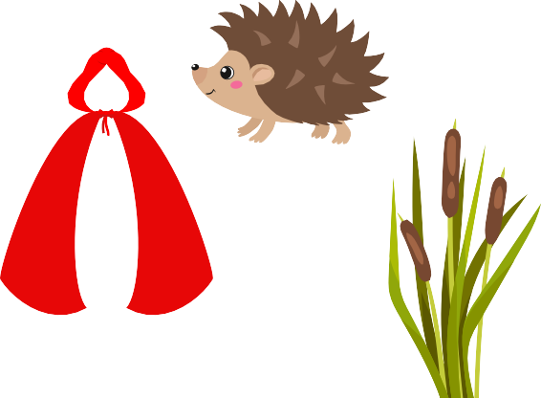
ПРАВОПИСАНИЕ

Образуйте от слов, изображённых на картинках, прилагательные. Объясните их правописание. Какие из прилагательных будут притяжательными?
#2 / 5 Б.
#1 / 3Б.

Запишите прилагательные правильно:
(Не)знакомый человек;
(чисто)сердечное признание; соловьи(н/нн)ое пение; (не)веселый, а грустный фильм; авиацио(н/нн)ый колледж; око(н/нн)ая рама; (небесно)голубой цвет; вовсе (не)добрый человек; суп горяч(?); ветре(н/нн)ая погода

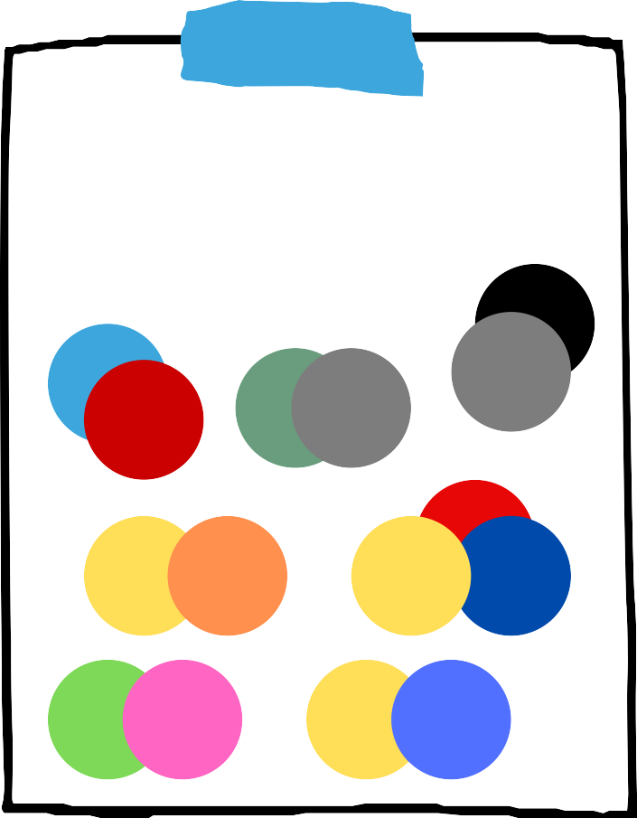

Образуйте имена прилагательные с суффиксами
-к- или -ск- от данных ниже
слов.
Вязнуть, Волга, Астрахань, богатырь, калмык, казах, кабак, матрос, низ, дьявол, узбек, Сибирь, Урал, Одесса, Томск, рыбак, знахарь, декабрь, приятель.
#4/4Б.

Составьте пять сложных прилагательных, называя данные цветовые сочетания:
#3/ 2Б.

ФАНТАЗИЯ

Загадайте и опишите в 4-5 предложениях один из кабинетов школы. Используйте в описании только относительные прилагательные.
#2 / 5Б.
#1 / 5 Б.

Составьте меню из пяти блюд для ресторана или кафе, используя в названиях блюд как можно больше прилагательных, подходящих к правилам «НЕ с прилагательным», «Н и НН с прилагательным», «Сложные прилагательные». Можете оформить его на отдельном листе.
#5 /6 Б.

Придумайте рекламные слоганы компаний, производящих данные вещи. Употребите в них прилагательные в разных степенях сравнения:

Представьте, что вы баллотируетесь на пост президента школы.
Составьте и запишите на видео своё обращение к школьникам-
избирателям.
Используйте в своей речи хотя бы пять качественных прилагательных. Пусть какие-то из них стоят в сравнительной или превосходной степени.
#4/6 Б.



Составьте диктант из 5 предложений для проверки знаний своих одноклассников.
Используйте как можно больше прилагательных на изученные правила.
#3/4 Б.



